Comunicato Stampa
È l’International Water Day: celebriamo le foreste!

Un albero adulto facilita l’infiltrazione di circa 546 m³ di acqua all’anno, pari al consumo idrico di 6,2 persone. Il 70% dell'umidità atmosferica generata dalle aree terrestri proviene dalle piante: un fattore chiave per la formazione delle nuvole e delle precipitazioni. La strada tracciata da FSC è proprio questa: la certificazione dei servizi naturali offerti dai boschi

Padova, 22/03/2019 - Dopo la Giornata Internazionale delle Foreste (21 marzo), oggi si celebra la Giornata Mondiale dell’Acqua, inserita nel 1992 dalle Nazioni Unite tra le direttive dell’Agenda 21 del Summit della Terra di Rio. FSC Italia, ONG internazionale nata per promuovere la gestione responsabile delle foreste, pone l’accento sulle diverse funzioni di alberi e piante, che infatti non si limitano a darci aria fresca e i prodotti in carta e legno che utilizziamo ogni giorno, ma influiscono anche su clima e piogge, filtrando e pulendo l’acqua e donandoci ogni giorno una delle risorse più importanti per la nostra sopravvivenza.
In un momento storico in cui gli effetti dei cambiamenti climatici sono sempre più manifesti, ci si interroga sul futuro dell’acqua, l’oro blu che ad oggi è di difficile accesso per circa 850 milioni di persone (fonte WaterAid) e che entro il 2025 potrebbe diventare indisponibile per 1,8 miliardi di persone. Una carenza che, assieme ai problemi di inquinamento e contaminazione, provoca gravi conseguenze per la salute, per l’ambiente e per le comunità.
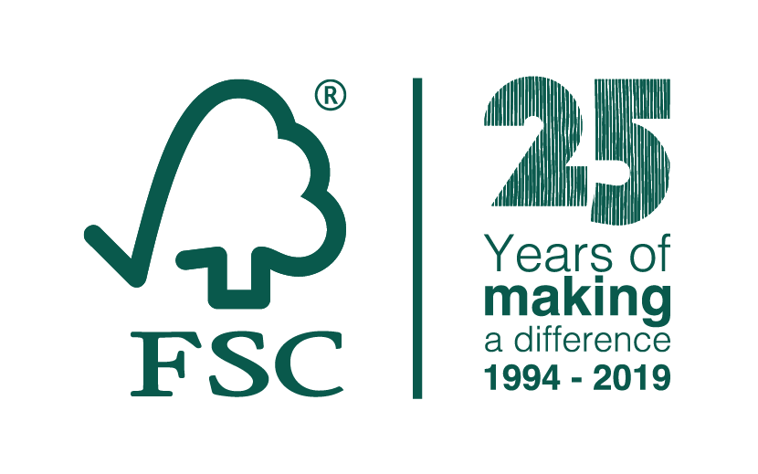
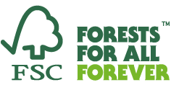
Ma da dove arriva l’acqua pulita? Se proviamo a guardare a monte, lungo le pianure oppure a risalire le colline fino ad arrivare alle montagne, sicuramente incontreremo la risposta: dalle foreste. In Europa, l’85% dell’acqua dolce per usi agricoli, domestici, urbani e industriali scorre infatti attraverso i nostri boschi e ben un terzo delle città più grandi nel mondo dipendono dalle aree verdi per il loro approvvigionamento di acqua potabile.
Lo conferma anche la Fao in un documento del 2016 - Forests and Water, a five-year action plan - nel quale evidenzia come la sicurezza alimentare dipenda dalla disponibilità d’acqua, e come quest’ultima sia strettamente connessa alle foreste. Infatti, oltre a fornire acqua pulita, a favorire l’infiltrazione e la ricarica delle falde acquifere e garantire servizi di regimazione, alberi e piante regolano le precipitazioni e influiscono nei processi di evapotraspirazione, diventando di fatto uno dei punti fondamentali alla base del ciclo idrogeologico.
Quanta acqua produce un albero?
Assieme alla conservazione delle specie animali e vegetali, l’aumento della stabilità e dei nutrienti contenuti nel suolo, l’aumento dello stoccaggio e sequestro del carbonio e il miglioramento dei servizi turistico-ricreativi, la produzione di acqua è una funzione che rientra tra i servizi naturali o ecosistemici di un bosco.
I volumi di acqua conservata, purificata e rilasciata dalle foreste ovviamente variano nel tempo e sono influenzati da fattori come il clima, topografia, suolo, struttura forestale (età, densità, specie, composizione, ecc.) e pratiche di gestione forestale. Tuttavia è stato calcolato che un albero adulto facilita l’infiltrazione di circa 546 m³ di acqua all’anno, pari al consumo idrico di 6,2 cittadini nel nostro Paese (fonte European Environmental Agency). Recenti studi hanno dimostrato inoltre che ben il 70% dell'umidità atmosferica generata dalle aree terrestri proviene dalle piante, e che questo fattore ha un ruolo chiave nella formazione delle nuvole e delle precipitazioni.
“La gestione responsabile delle aree boscate è fondamentale per garantire i flussi idrici e mitigare gli effetti dei cambiamenti climatici” commenta Diego Florian, Direttore di FSC Italia. “Per questo abbiamo messo a disposizione nuovi strumenti, come la certificazione dei servizi naturali delle foreste, che contribuiscono a valorizzare il ruolo dei gestori forestali”.
La situazione in Italia
Il prolungato periodo di siccità che ha colpito nel 2017 due terzi dell’Italia e gli allarmi sullo stato dei principali corsi d’acqua nazionali hanno messo il Paese di fronte ad un’emergenza che sembra destinata ad acuirsi. Anche in questo caso però un aiuto può venire dai boschi: l’Italia è ricoperta infatti da 11 milioni di ettari di boschi, 65 mila dei quali verificati secondo gli standard di gestione responsabile promossi da FSC.
Queste realtà hanno la possibilità, grazie alla certificazione, di dimostrare gli impatti positivi delle attività di gestione su servizi ambientali - tra cui anche l’acqua - attirando al contempo pagamenti, investimenti o altri vantaggi da istituzioni, amministrazioni o imprese interessate a beneficiare di questi servizi.
Un primo, pionieristico esempio di questa opportunità è stato presentato al Mipaaft a fine febbraio: il Gruppo WaldPlus, che gestisce più di 1.000 ettari per conto di 33 proprietà forestali - tra cui realtà pubbliche come l’Associazione Forestale di Pianura (AFP) e il Parco Oglio Sud in provincia di Cremona - è infatti il primo al mondo ad aver calcolato scientificamente gli impatti che gli alberi hanno sulla collettività, in termini sia di salute per le persone sia per il contesto socio-economici del territorio. Attraverso misurazioni e rilevamenti, si è potuto verificare come gli alberi di Waldplus trattengano, filtrino e riversino in falda ogni anno 1.256.700 m³ di acqua pulita, paragonabile al volume contenuto in 502 piscine olimpioniche.
"Le foreste ci aiutano in molti modi: la valorizzazione dei loro impatti su servizi naturali come la produzione dell’acqua è un modo per ripagarle" conclude Florian “Riconoscendo il ruolo multifunzionale di alberi e boschi possiamo contribuire ad un futuro migliore: un futuro in cui acqua e aria pulita non diventino asset, ma rimangano risorse disponibili per tutti”.

Il Forest Stewardship Council
Creato nell’ottobre 1993, il Forest Stewardship Council (FSC) è un’organizzazione non governativa e no-profit che include tra i suoi 900 membri internazionali gruppi ambientalisti (WWF e Legambiente) e sociali, comunità indigene, proprietari forestali, industrie che lavorano e commerciano il legno e la carta, gruppi della grande distribuzione organizzata, ricercatori e tecnici, che operano insieme allo scopo di promuovere in tutto il mondo una gestione responsabile delle foreste. L’ONG è governata da un organo decisionale sovrano, l’Assemblea Generale dei Soci, suddiviso in 3 Camere (Sociale, Ambientale ed Economica), con eguale potere di voto.
FSC Italia nasce nel 2001 come associazione no-profit, in armonia con gli obiettivi di FSC International. Anche in Italia il marchio FSC ha assunto un ruolo di primo piano nel mercato dei prodotti forestali quali legno, carta e prodotti non legnosi (come ad esempio il sughero), collocando il nostro Paese al quinto posto nella classifica internazionale di certificazioni FSC della Catena di Custodia (Chain of Custody, CoC). FSC si propone come punto di riferimento nella legalità e sostenibilità della filiera legno-carta, in accordo con i più attuali standard di gestione responsabile della risorsa forestale.
Il marchio FSC identifica i prodotti contenenti legno proveniente da foreste gestite in maniera corretta e responsabile secondo rigorosi standard ambientali, sociali ed economici. La foresta di origine viene infatti controllata e valutata in maniera indipendente in conformità a questi standard (principi e criteri di buona gestione forestale), stabiliti ed approvati dal Forest Stewardship Council International tramite la partecipazione e il consenso di tutte le parti interessate.

